2024年湖北省高考地理

一、单选题
“看樱花，到武大”。每年三月，成千上万游客的浪漫约定，就是到樱顶赏珞樱。#武大樱花开了吗#这一关于武汉大学樱花花期的话题频频登上热搜。樱花盛开时节，樱花大道洁白如雪，灿若云霞，珞樱缤纷，美不胜收。根据物候学理论，气候条件对植物开花早晚有重要影响。下表反映1947～2022年武汉大学樱花花期的变化情况。如图示意武汉大学樱花景观。据此完成下面小题。
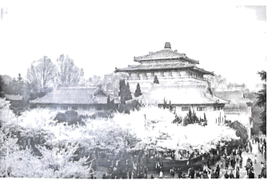
年份 | 平均十年开花日期 | 平均十年落花日期
1947～1956 | 3月22日 | 4月2日
1957～1966 | 3月21日 | 4月2日
1967～1976 | 3月23日 | 4月5日
1977～1986 | 3月18日 | 4月1日
1987～1996 | 3月13日 | 4月1日
1997～2006 | 3月13日 | 3月31日
2007～2016 | 3月12日 | 3月28日
2017～2022 | 3月9日 | 3月25日
1．据上表数据分析可知，武汉大学樱花绽放日期总体上（ ）
A．显著提前，但花期更短 B．显著提前，但花期更长
C．明显推迟，但花期更短 D．明显推迟，但花期更长
2．推测影响武汉大学樱花开花早晚的主要气象因素是（ ）
A．气温 B．气压 C．降水 D．日照
3．武汉大学作为全国知名度极高的赏樱地，其独特魅力在于（ ）
A．自然环境优美 B．基础设施完善 C．人文底蕴深厚 D．学术大师云集

不同类型食物的碳足迹差异显著。图1示意某市1978～2015年食物消费结构变化。图2示意该市同期消费的食物产生的碳足迹结构变化。据此完成下面小题。
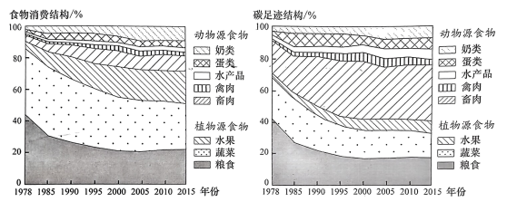
图1 图2
4．该市1978～2015年食物消费结构变化特点主要表现为（ ）
A．植物源食物占比逐渐下降，动物源食物占比逐渐上升
B．植物源食物占比逐渐下降，动物源食物占比同步下降
C．植物源食物占比逐渐上升，动物源食物占比同步上升
D．植物源食物占比逐渐上升，动物源食物占比逐渐下降
5．碳足迹系数为某类食物产生的碳足迹与该类食物的消费量之比。下列食物中碳足迹系数最大的是（ ）
A．粮食 B．蔬菜 C．禽肉 D．畜肉
6．倡导绿色低碳生活，可行的饮食方式有（ ）
①保证营养需求的同时，将动物源食物消费保持在合理范围
②保持动物源食物占比，由水产品消费大幅度转向畜肉消费
②减少水果、蔬菜和禽肉的消费，增加畜肉消费
④增加水果、蔬菜和禽肉的消费，减少畜肉消费
A．①③ B．①④ C．②③ D．②④

如图为四个大城市的街道方向玫瑰图。不同方向的长度，代表该方向街道出现的相对频率。据此完成下面小题。
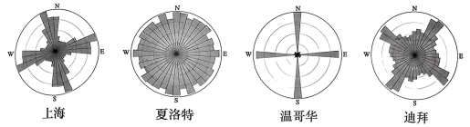
7．推测图中最容易迷路的城市是（ ）
A．上海 B．夏洛特 C．温哥华 D．迪拜
8．由图可知，以下描述合理的是（ ）
A．上海街道密度和平均宽度最大 B．夏洛特街道面积最大
C．温哥华街道网络大致呈“棋盘状” D．迪拜街道总长度最长
9．影响上海街道主要方向形成的关键自然因素是（ ）
A．地形 B．气候 C．河流 D．植被

四川盆地西南缘严重缺水区地下水多咸水。该区砂岩与泥岩（含盐多）交替分布，具有“丘坡补给、谷地排泄”的特点。研究发现，地下水排泄条件好，盐分不易积累，发育淡水；反之则发育咸水。如图示意不同丘坡地下水排泄条件。据此完成下面小题。
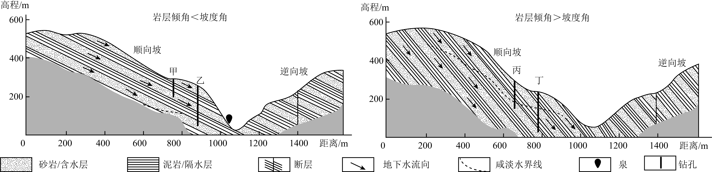
10．据图分析，下列情况中，地下水排泄条件最好的是（ ）
A．顺向坡，岩层倾角小于坡度角，有地下水出露地表
B．顺向坡，岩层倾角大于坡度角，无地下水出露地表
C．逆向坡，岩层倾角小于坡度角，有地下水出露地表
D．逆向坡，岩层倾角大于坡度角，无地下水出露地表
11．图中所示的四个钻孔中可打出淡水的是（ ）
A．甲 B．乙 C．丙 D．丁
12．为保证水质优良、水量充足，该区地下水开采的最优策略是（ ）
A．在断裂带附近开采 B．在不同岩性区域均匀开采
C．在含泥岩地层开采 D．在井深较浅处分散式开采

科研小组利用多套测风系统，观测记录了敦煌绿洲边缘某年沙漠风和绿洲风的风速、风向与频次，并对表层沙粒采样分析。结果发现，当地冬季白天以沙漠风为主，晚上沙漠风和绿洲风频次相当；自沙漠向绿洲方向风速呈减小趋势，绿洲风风速衰减幅度比沙漠风小。如图示意采样点及其沙粒分选系数。据此完成下面小题。
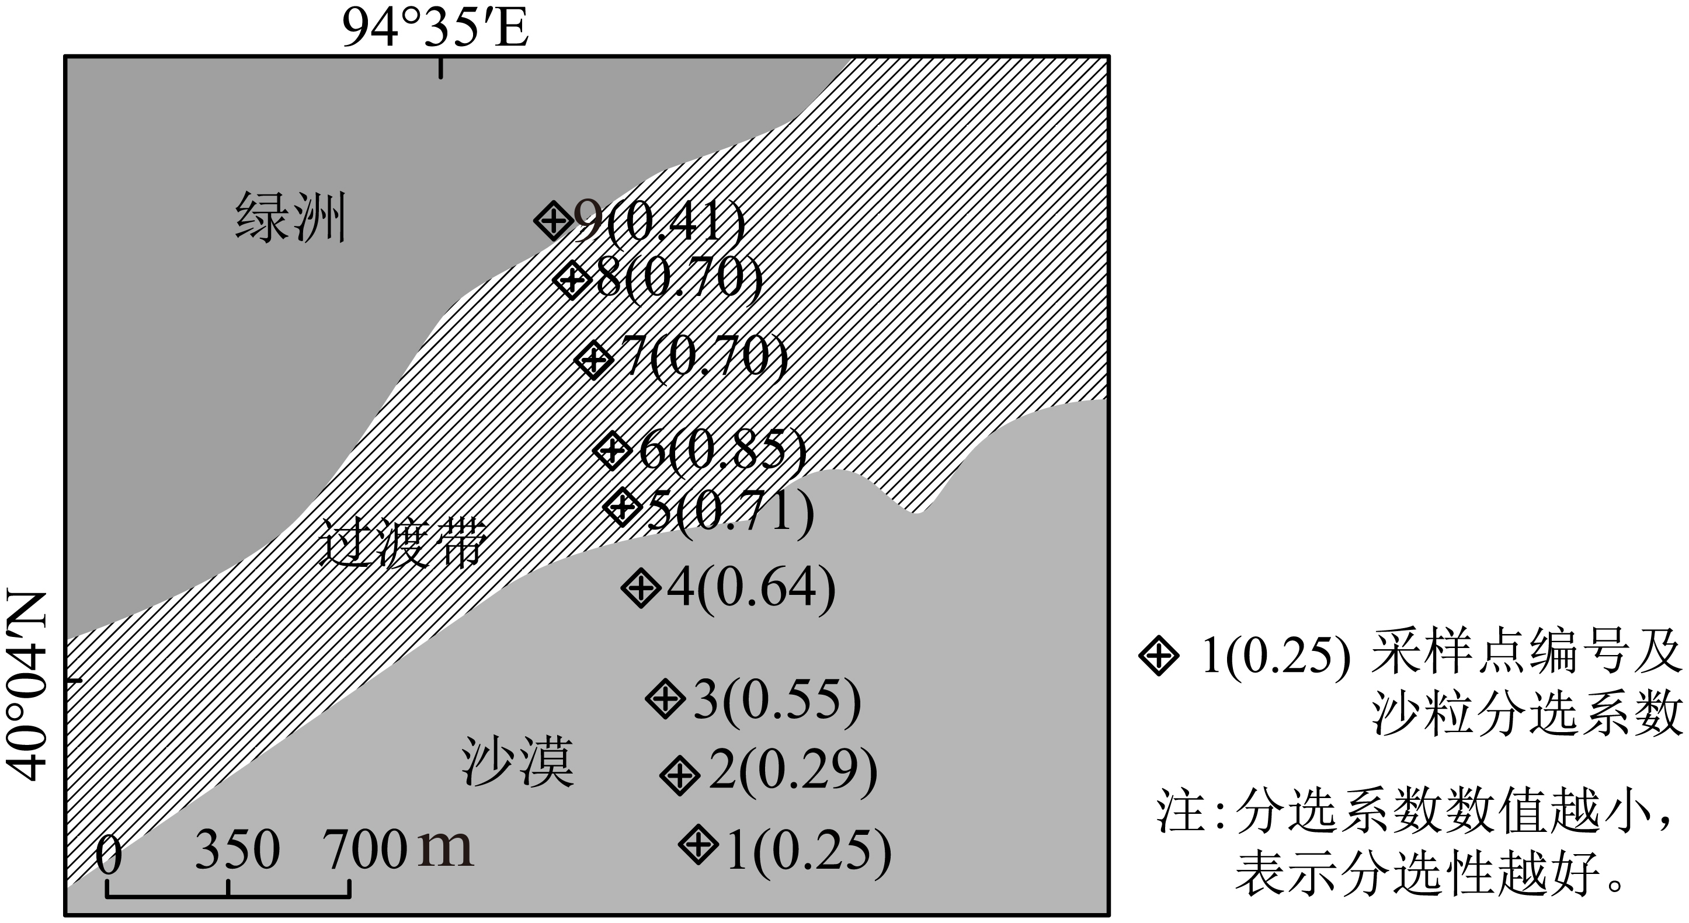
13．沿采样点1至9方向，沙粒（ ）
A．分选性由好变差 B．平均粒径由细到粗
C．分选性由差变好 D．平均粒径由粗到细
14．关于当地冬季昼夜主要风向成因的说法，合理的是（ ）
A．冬季白天，绿洲“冷岛效应”显著 B．冬季白天，绿洲“热岛效应”显著
C．冬季夜晚，绿洲“冷岛效应”显著 D．冬季夜晚，绿洲“热岛效应”显著
15．绿洲风对当地绿洲生态环境改善明显，是因为绿洲风有利于（ ）
A．降低绿洲居住区噪音污染 B．给绿洲地区带来丰富的降水
C．沙物质从绿洲运移回沙漠 D．增加绿洲地区阳光照射强度

二、综合题
16．阅读图文材料，完成下列要求。
云南省昭通市平均海拔1950米，有汉、彝、回、苗等25个民族630万人，是一个集“山区、革命老区、民族散杂区”为一体的农业大市，辖9县1市1区。当地充分利用得天独厚的原生态自然条件，创新发展模式，精心打造县域特色产业基地，大力发展苹果、竹、马铃薯、天麻、花椒、特色养殖等六大高原特色农业。近年来，昭通市积极发展乡村新业态，着力打造“云中苗寨”“坝上花海”等致富示范工程。如图示意昭通市不同县域特色产业分布。
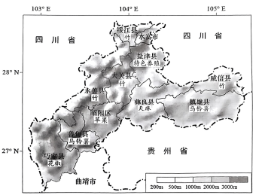
(1)说明昭通市发展高原特色农业的有利自然条件。
(2)归纳昭通市特色产业发展模式，并简述采用该模式发展高原特色农业的好处。
(3)请你为昭通市基于资源和区位优势发展乡村新业态提出合理化建议。
17．阅读图文材料，完成下列要求。
宁夏古灌溉工程遗产拥有庞大完整的灌溉渠系，为黄河灌区内的农业发展提供了完善的水利保障。宁夏古渠在两千多年的发展历程中，兴废靡繁，延用至今，展示了古人治水修渠的高超智慧，衍生出独特的灌溉文化，成就了“天下黄河富宁夏”的引黄灌溉传奇。如图示意宁夏古渠时空格局演变。
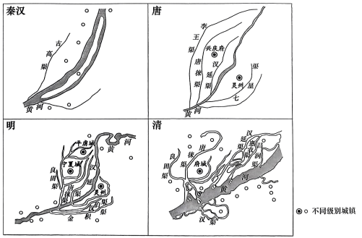
(1)简述宁夏古渠时空演变特征。
(2)说明宁夏古渠演变对灌区城镇分布与发展的影响。
(3)从宁夏古渠引黄灌溉视角，谈谈你对“天下黄河富宁夏”这句话的理解。
18．阅读图文材料，完成下列要求。
在全球变暖的今天，北极正上演着“放大器”的戏法，其变化往往是全球平均水平的数倍。升温促使北极地区水汽含量增加，并带来降水增多，水循环过程深受影响。育空河是北极地区的主要河流之一，该河流域96%被冻土覆盖，冬季降水常以积雪形式存在。观测数据表明，育空河流域多年冻土退化深度与降雨量显著相关，降雨量每增加1厘米，多年冻土退化深度增加约0.7厘米。这些变化，使流域径流过程变化显著。1980～2019年，育空河年均径流量呈增加趋势，且冬季增幅最大，达16%。如图示意育空河流域径流过程变化的主要途径。
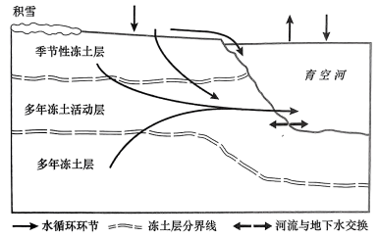
(1)说明全球变暖背景下育空河流域不同冻土层的变化特点。
(2)简述全球变暖背景下育空河径流量增加的途径。
(3)分析1980～2019年育空河径流量冬季增幅最大的原因。

